KLEREN
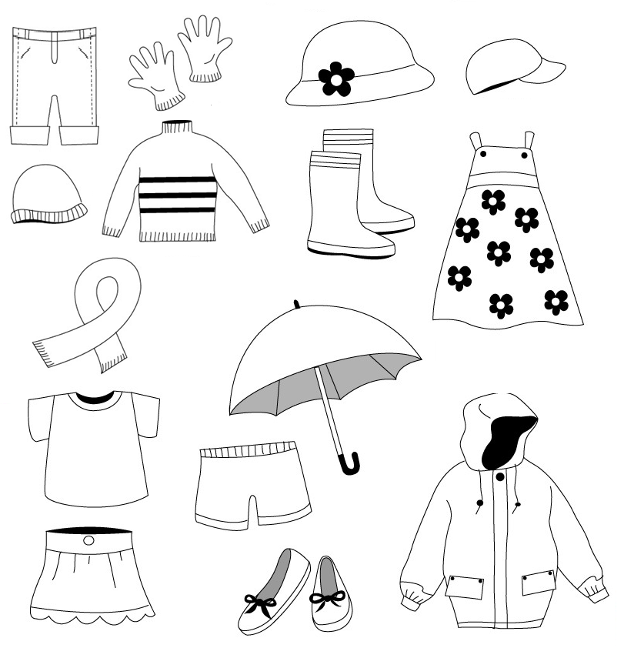

De paraplu is geel. Het T-Shirt is licht blauw. De laarzen zijn rood.
De pet is grijs. De lange broek is donker blauw. De muts is donker groen.
Het hoedje is roze. De schoentjes zijn paars. De sjaal is oranje.
De handschoenen zijn zwart. De rok is wit. De jurk is licht groen.
De jas is bruin. De korte broek is blauw en groen. De trui is rood.

